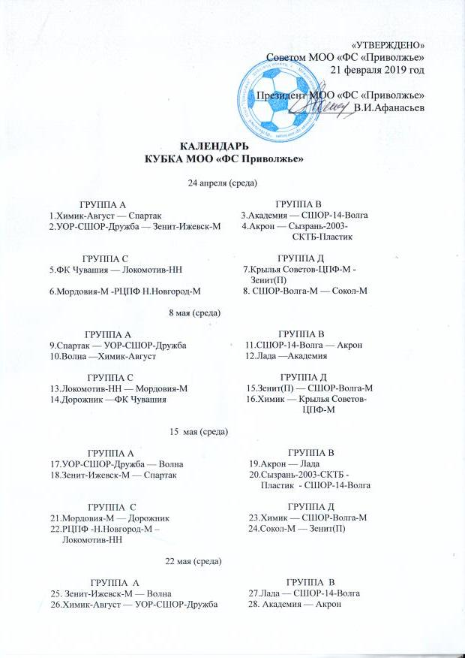

ГРУППА С ГРУППА Д
29.Дорожник — РЦПФ Н.Новгород-М 31. Химик — Сокол-М
30.ФК Чувашия — Мордовия-М 32. Крылья Советов-ЦПФ-М-
СШОР-Волга-М

5 июня (среда)

ГРУППА А ГРУППА В
33.Спартак — Волна 35.СШОР-14-Волга — Лада
34.ЗенитИжевск-М – 36. Сызрань-2003-СКТБ -
Химик-Август Пластик — Академия

ГРУППА С ГРУППА Д
37.Локомотив-НН — Дорожник 39.Зенит(П) — Химик
38.РЦПФ Н.Новгород-М — ФК Чувашия 40.Сокол-М — Крылья Советов-
ЦПФ-М

19 июня (среда)

ГРУППА А ГРУППА В
41.Волна — Спартак 43.Лада — СШОР-14-Волга
42.Химик-Август — Зенит-Ижевск-М 44.Академия — Сызрань-
2003-СКТБ-Пластик

ГРУППА С ГРУППА Д
45.Дорожник — Локомотив-НН 47.Химик -Зенит(П)
46.ФК Чувашия — РЦПФ Н.Новгород-М 48.Крылья Советов-РЦПФ-М-
Сокол-М

26 июня (среда)

ГРУППА А ГРУППА В
49.Волна — Зенит-Ижевск-М 51.Сызрань-2003-М-СКТБ-
50.УОР-СШОР-Дружба - Пластик — Лада
Химик-Август 52.Акрон - Академия

ГРУППА С ГРУППА Д
53.РЦПФ-Н.Новгород-М — Дорожник 55.Сокол-М —Химик
54.Мордовия-М — ФК Чувашия 56.СШОР-Волга-М -
Крылья Советов-ЦПФ-М

10 июля (среда)

ГРУППА А ГРУППА В
57.Волна – УОР-СШОР-Дружба 59.Лада — Акрон
58.Спартак -Зенит-Ижевск-М 60.СШОР-14-Волга –
Сызрань-2003-М-СКТБ-
Пластик
ГРУППА С ГРУППА Д
61.Дорожник — Мордовия-М 63.СШОР-Волга-М – Химик
62. Локомотив-НН – РЦПФ-Н.Новгород-М 64.Зенит(П) — Сокол-М
17 июля (среда)

ГРУППА А ГРУППА В
65.УОР-СШОР-Дружба — Спартак 67.Акрон — СШОР-14-Волга
66. Химик-Август — Волна 68.Академия —Лада

ГРУППА С ГРУППА Д
69.Мордовия-М — Локомотив-НН 71.СШОР-Волга-М — Зенит(П)
70.ФС Чувашия — Дорожник 72. Крылья Советов-ЦПФ-М –
Химик

24 июля (среда)

ГРУППА А ГРУППА В
73.Спартак — Химик-Август 75.СШОР-14-Волга - Академия
74.Зенит-Ижевск-М — УОР-СШОР-Дружба 76.Сызрань-2003-М СКТБ-
Пластик — Акрон

ГРУППА С ГРУППА Д

77.Локомотив-НН — ФК Чувашия 79.Зенит(П) —
Крылья Советов-ЦПФ-М
78.РЦПФ Н.Новгород -М — Мордовия-М 80.Сокол-М -
СШОР-Волга-М

